***CRITERIOS DE CALIDAD DE LA MATERIA PRIMA Y UTENSILIOS DE COCINA***  
  
En el restaurante CANOA taberna japonesa, a pesar de ser un restaurante pequeño de comida japonesa, en especialidad del sushi, el aprovisionamiento ha sido muy bien estructurado, ya que se tienen todas las estandarizaciones de una cocina. Pero hay algunos detalles que no están planificados con excelencia. Vamos a tratar dos puntos de vista del restaurante:  
  
1.Calidad de materia prima  
2.Utensilios de cocina   
  
***PUNTO UNO  
CALIDAD DE MATERIA PRIMA***

La conservación de los alimentos está bien estructurada, ya que se cuentan con varias neveras que manejan diferentes temperaturas para una buena calidad de la materia prima. También con un depósito que conserva enlatados y productos empacados al vacío. Siendo así, el producto elaborado para los comensales es un excelente servicio. Se cuenta con proveedores que traen la materia prima fresca con un olor, sabor y textura agradable, y se le da una adecuada conservación para mantener el producto lo más fresco posible, manejando las buenas prácticas de manufacturación. Me hago referencia a las temperaturas ya que como venía diciéndoles es un restaurante de sushi, por ende la cantidad de pescado es mucha.  
En este punto el material de conservación está bien estructurado.  
  
  
  
  
  
  
  
  
  
  
  
  
  
  
  
  
  
  
  
  
  
  
  
  
  
***PUNTO DOS  
UTENSILIOS DE COCINA***  
  
Aquí en este punto, vamos a ver un problema, la cocina cuenta con todos sus utensilios, me refiero a utensilios de pastelería, cocción, cuchillos, cucharones, unos en acero inoxidables.  
El problema que halle, fue el utensilio de la licuadora, no es industrial, es una licuadora hogareña la cual su capacidad no da para las salsas o alguna mezcla que requiera de ella.   
  
Se ha propuesto con el chef de conseguir una licuadora industrial, de una capacidad mayoritaria, ya que se ahorraría trabajo de los cocineros y es una licuadora avanzada que se puede mezclar cualquier tipo de alimento y nos va a resistir el trabajo que se le va a otorgar.   
  
  
  
  
  
  
  
  
  
  
  
  
  
  
  
  
  
  
  
  
  
  
 ***PROBLEMA= LICUADORA***

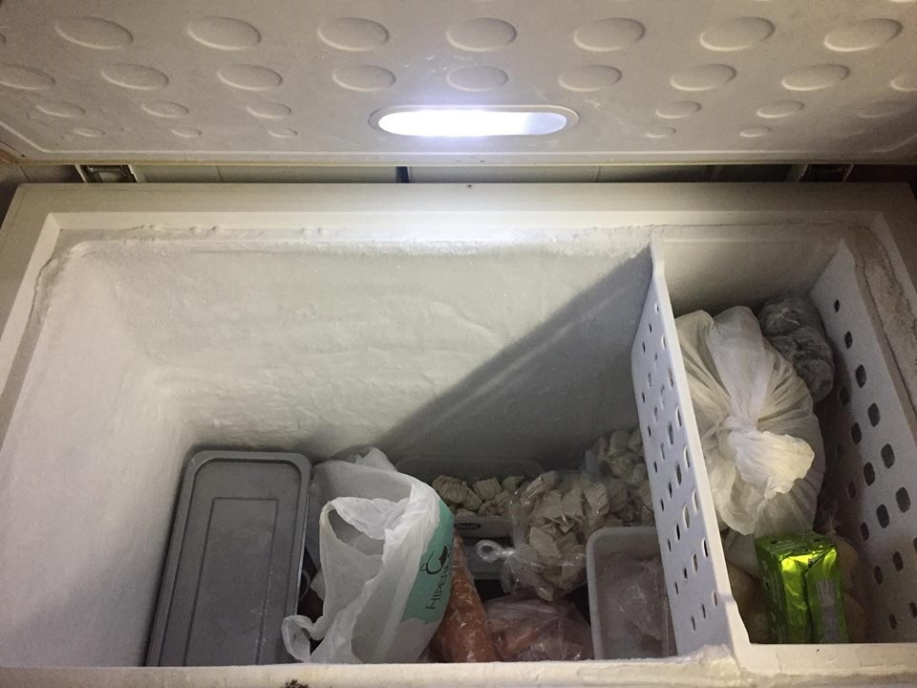

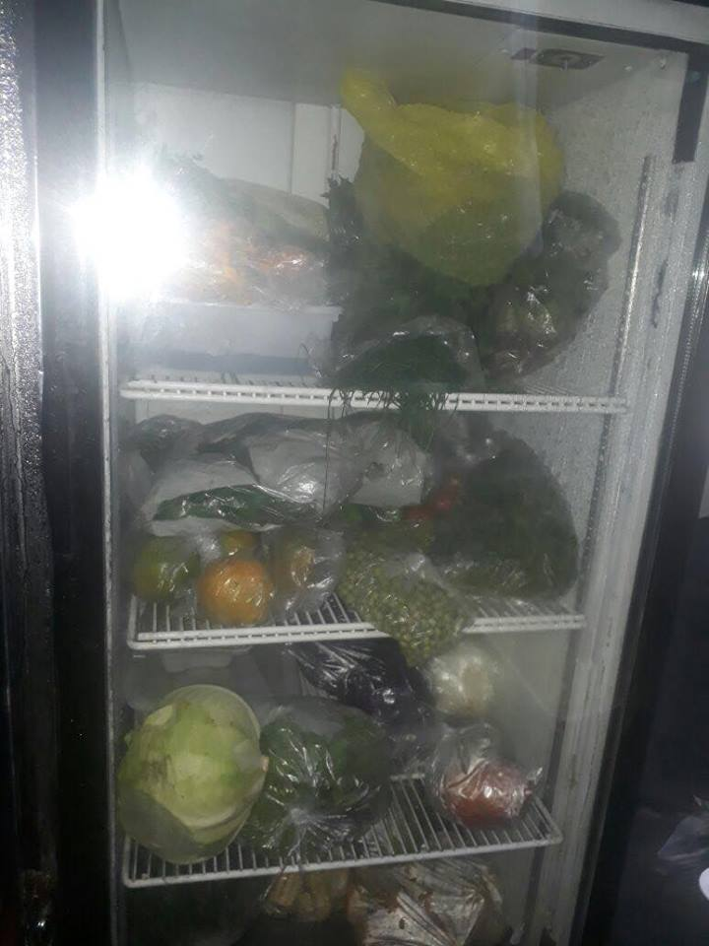

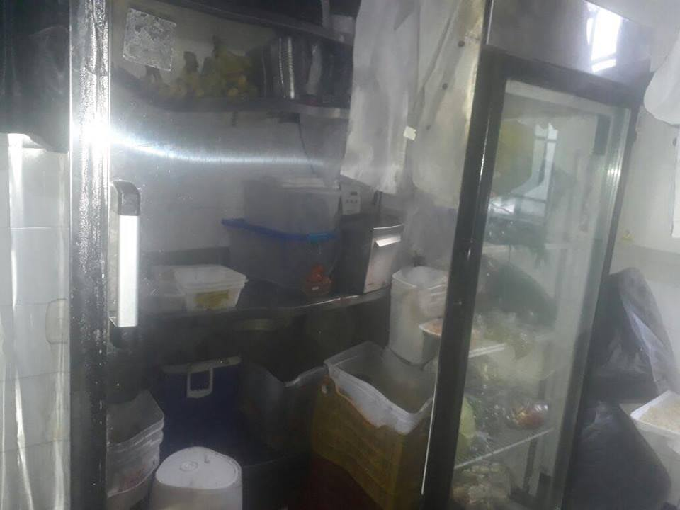

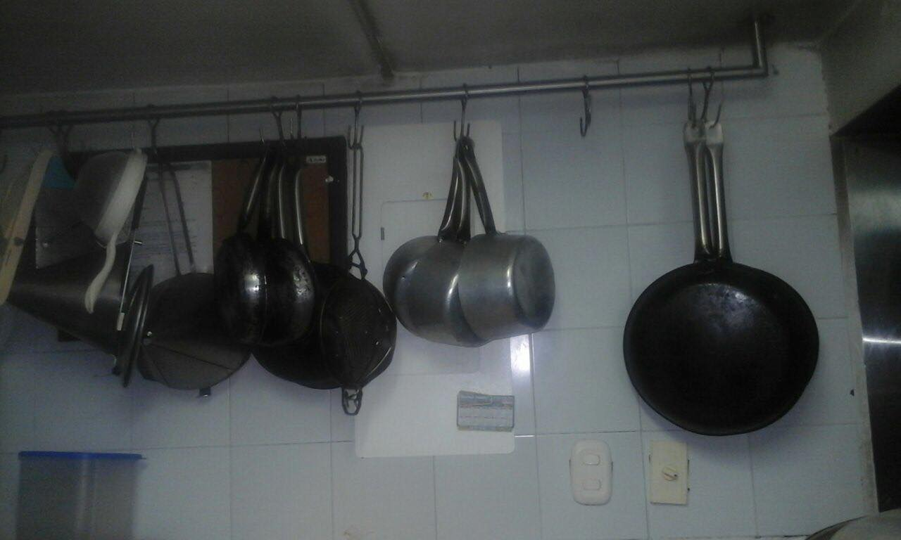

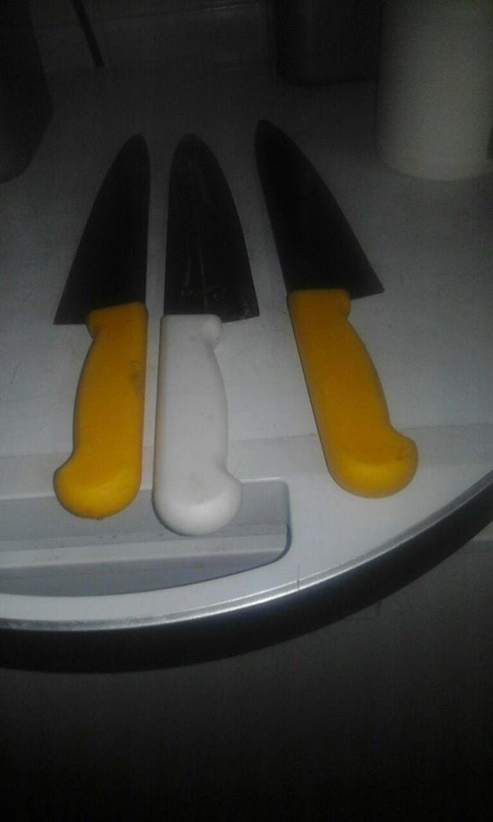

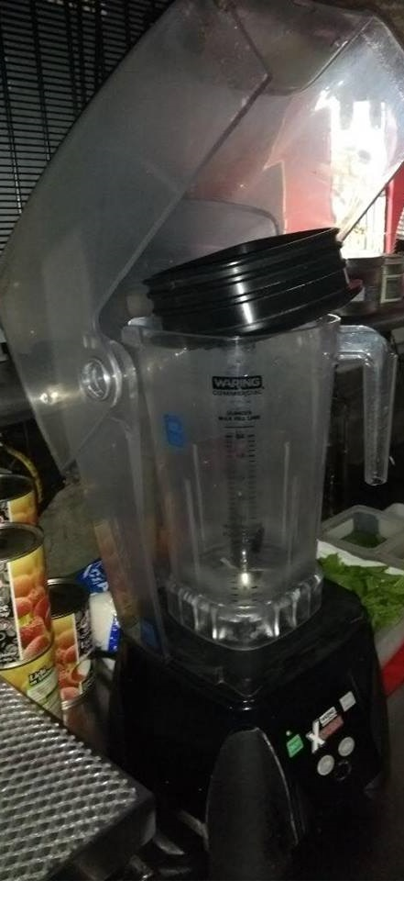

***DESPUES***

***ANTES***

